МГ3003 |  | Горка (сдвоенная) H=650 мм
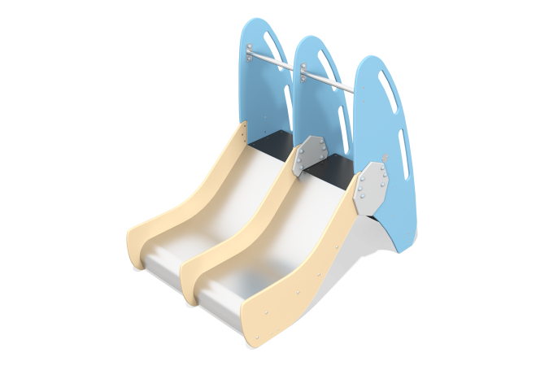

Размеры, мм: | 1136x1673x1441 | Вес, кг: | 43.3588
Характеристики материалов
Материалы: металл, нержавеющая сталь, фанера влагостойкая березовая; нержавеющий крепеж.
Комплектация: горка - 2 шт., опорные стойки - 6 шт., лестница - 2 шт., перекладины - 2 шт., комплект крепежа - 1 шт.
Опорные стойки выполнены из металла. Металлические перекладины, изготовлены из круглой трубы диаметром 21,3 мм с толщиной стенки 2,8 мм.В составе игрового комплекса имеются 2 прямые горки. Высота 650м.Прямые горки состоят из ската и бортов, в свою очередь выполненных из листа нержавеющей стали толщиной 1,5 мм и влагостойкой фанеры толщиной 18 мм.
В комплексе используется крепеж из нержавеющей стали. Выступающие части резьбовых соединений и открытые части труб закрыты пластиковыми заглушками.
Покрытие элементов:
- металл - порошковый цинкогрунт, порошковая краска;
- брус - грунтовка лессирующая, водно-дисперсионный лак.
-фанера - грунт акриловый, эмаль акриловая, водно-дисперсионный лак

